Panier CCF T2 G1 du 29 Mai 2015 Professeur : Ponçon-Andréan Patrick

SEP Le Clos d’Or 38000 Grenoble

Nom : Prénom :
Numéro de candidat : Attention : Parapher chaque pages
Ecrit : 7h30 à 9h00.
Vestiaires, choix matériels dressage, explications commis : 9h00 à 9h30
Production : 9h30 à 13H00.
Heures d’envoie des plats : 12h40, 12h50, 13h00.
Remise en état des locaux et bilan (évaluer son travail et celui de son commis) : 13h à 13h30.

Dressage :
- Plat N°1 : Croustade aux deux saumons
- Plat N°2 : création libre, cuisse de volaille farcie, réaliser une farce et garnitures
- Plat N°3 : choux chantilly et éclair au café

1er plat | Contraintes |  | Dressage
Indiquer les N° de phase et les temps prévus pour chaque phase.  Préparation imposée | - Respecter la fiche fournie  Croustade aux deux saumons et fondue de poireau. |  | Production pour 8 personnes  2 portions à l’assiette  6 portions au Plat
2ème plat | Techniques obligatoires | Conception personnelle | Dressage
Préparation libre  Rédiger la fiche technique crée  Préciser  -les éléments  qualitatifs  - les éléments quantitatifs  - les n° des phases techniques de réalisation  - Les temps pour chaque phase | - Désosser cuisse de volaille  - Réaliser une farce  - Farcir la cuisse | - Ficeler et mettre en œuvre une cuisson à votre convenance  - Réaliser un jus ou une sauce  - Prévoir deux garnitures  minimum dont une à base pomme de terre | Production pour 8 personnes  Dressage :  2 portions à l’assiette  6 portions au Plat
3ème plat | Contraintes |  | Dressage
Indiquer les N° de phase et les temps prévus pour chaque phase.  Préparation imposée | - Respecter la fiche fournie  Choux Chantilly, Eclairs au café  Sur la liste du panier,  compléter les 12 prix demandés |  | Production pour 8 personnes  2 portions à l’assiette  6 Au plat sur dentelle

Panier CCF T2 G1 du 29 Mai 2015 Professeur : Ponçon-Andréan Patrick

Liste des produits du panier mis à disposition

Denrées | Unité | Quantité | Coût unitaire
Viandes – Charcuteries – Abats - Volailles
Cuisse de volaille pièce de 350g | p | 8
Porc chair à saucisse | Kg | 0,150
Porc poitrine fumée | Kg | 0,125
Porc barde de lard | Kg | 0,100
Poissons – Crustacés – Produits de la mer
Saumon filet frais cru | Kg | 0,500
Saumon fumé tranché | Kg | 0,150
Produits laitiers – Ovoproduits
Beurre doux | Kg | 0,400
Oeuf | Pièce | 20
Gruyère rapé | Kg | 0,175
Lait demi-écrémé | Litre | 1,00
Crème liquide | Litre | 1,00
Produits surgelés – Produits PAI
Pâte feuilletée (plaque) | pièce | 1
Produits de cave – Produits de bar
Vin blanc sec | Litre | 0,25

Panier CCF T2 G1 du 29 Mai 2015 Professeur : Ponçon-Andréan Patrick

Liste des produits du panier mis à disposition

Denrées | Unité | Quantité | Coût unitaire
Légumes – Fruits - Herbes
poireau | Kg | 1,500
batavia | pièce | 1
Tomate cerise | Kg | 0,100
ail | Kg | 0,050
aneth | Botte | 0,25
Pomme de terre BF15 | Kg | 1,600
carotte | Kg | 0,300
Champignon de Paris | Kg | 0,200
Céleri rave | Kg | 0,800
échalote | Kg | 0,050
Oignon gros | Kg | 0,300
Persil plat | Botte | 0,25
Tomate moyenne | Kg | 0,400
menthe | Botte | 0,5
fraise | Kg | 0,125
groseille | Kg | 0,125
Produits d’épicerie
Farine | Kg | 0,125
Fond blanc de volaille | Kg | 0,050
Huile d’arachide | Litre | 0,20
Huile d’olive | Litre | 0,10
Poudre à crème | Kg | 0,060
Vinaigre de Xérès | Litre | 0,05
moutarde | Kg | 0,040
Sucre glace | Kg | 0,050
Tomate concentrée | Kg | 0,080
Vanille (extrait) | PM
Sucre semoule | Kg | 0,250
Café (extrait) lyophilisé | PM
sucre glace | Kg | 0,050
fondant | Kg | 0,200
Mise en place centre d’examen – Produits divers
Poivre du moulin, curry, muscade | PM
Sel fin Sel gros | PM
Thym, laurier | PM
 | PM
8 cercles à tartelettes |  | 8

FICHE 1
(A rendre complétée avec la copie)

INTITULE :  Croustade au deux saumons et fondue de poireau |  |  | FICHE TECHNIQUE N° 1  Nombre de couverts : 8
DENREES | unité | quantité | N°  phase | TECHNIQUE | Durée
Pâte feuilletée (plaque) | pièce | 1 |  | Réaliser la fondue de poireau
 |  |  |  | Emincer les poireaux. Disposer les poireaux émincés dans un sautoir beurré, assaisonner et ajouter 5cl d’eau.
Fondue de poireau |  |  |  | Couvrir d’un couvercle de papier sulfurisé.
poireau | Kg | 1,500 |  | Faire étuver lentement à couvert sans coloration. Refroidir.
beurre | Kg | 0,050
curry | PM |  |  | Réaliser l’appareil à crème prise salé (réserver au frais)
Appareil à crème prise salée |  |  |  | Foncer les 8 moules
Œuf entier | Pièce | 2
Œuf (jaune) | Pièce | 2 |  | Garniture deux saumons
Sel, poivre, muscade | PM |  |  | Emincer le saumon fumé en julienne. Parer et désarêter le filet de saumon. Détailler le saumon cru en brunoise.
Crème liquide | Litre | 0,20
Lait demi-écrémé | Litre | 0,20 |  | Garnir les fonds de croustade
 |  |  |  | Garnir les fonds de croustade de la fondue de poireau froide.
Garniture 2 saumons |  |  |  | Ranger les morceaux des deux saumons.
Saumon cru | Kg | 0,500 |  | Parsemer de gruyère râpé et recouvrir de crème prise.
Saumon fumé | Kg | 0,150 |  | Cuire au four à 180°c durant 45 minutes.
Décor |  |  |  | Dresser et décorer
batavia | Pièce | 1 |  | Dresser sur assiette individuelle.
Tomate cerise | Kg | 0,100 |  | Agrémenter les de batavia et tomate cerise.
Huile d’olive | Litre | 0,10 |  | Et vinaigrette
Huile d’arachide | Litre | 0,10 | 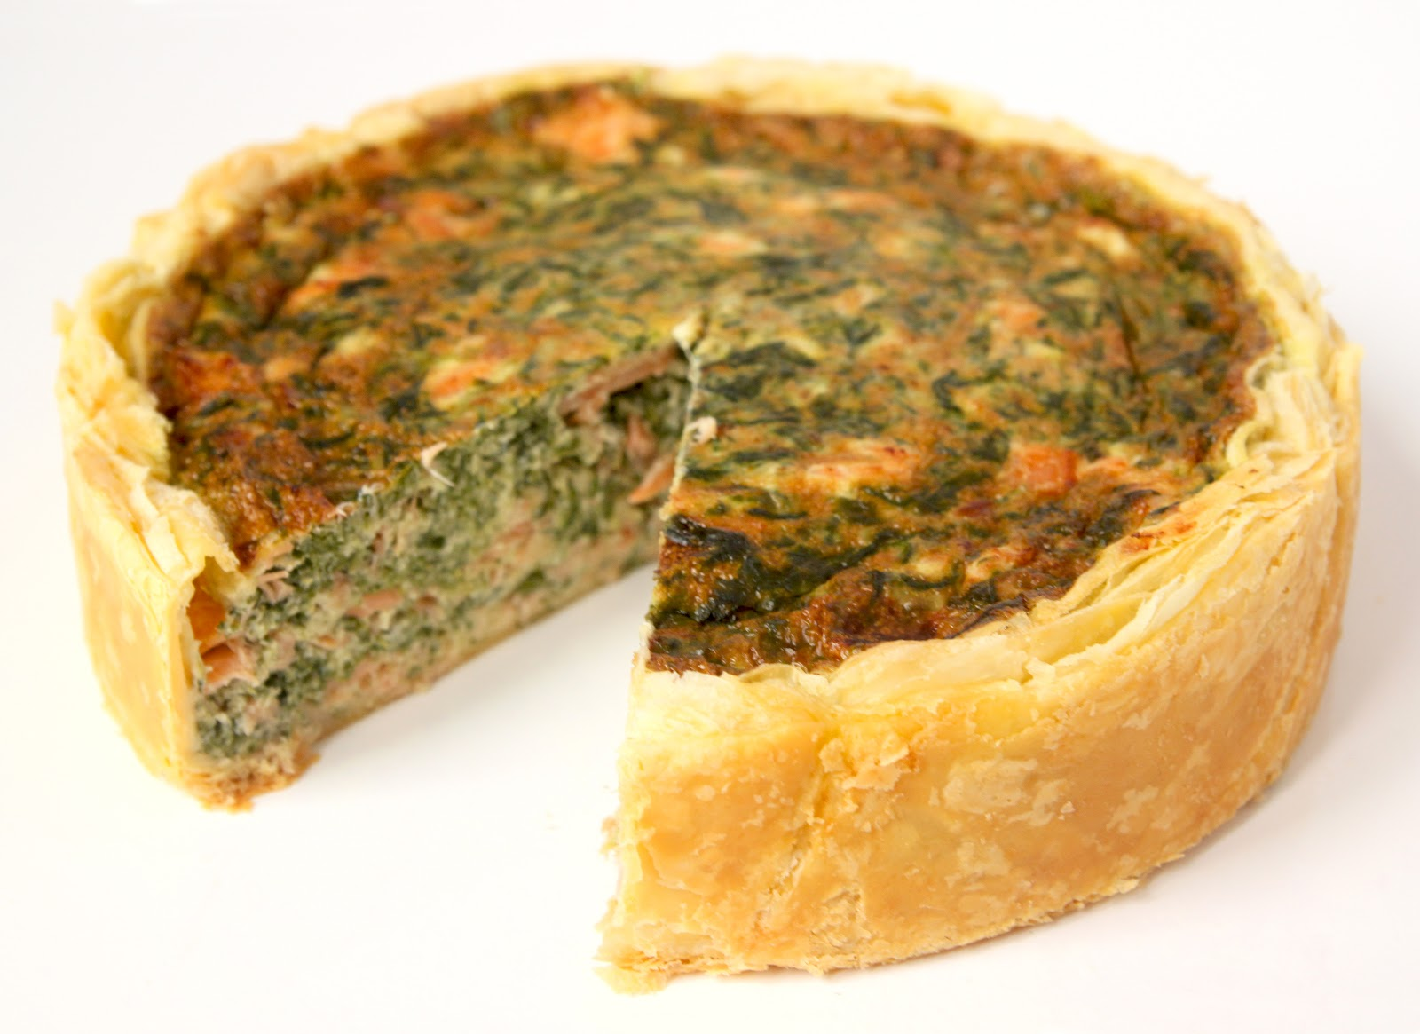
Vinaigre de Xérès | Litre | 0,05
Aneth | Botte | 0,25

FICHE 2
Fiche technique non valorisée à réaliser par le candidat
(A rendre complétée avec la copie)

INTITULE : |  |  | FICHE TECHNIQUE N° 2  Nombre de couverts : 8
DENREES | unité | quantité | N°  phase | TECHNIQUE | Durée
SCHEMA :

FICHE 3
(A rendre complétée avec la copie)

INTITULE :  Choux Chantilly, Eclairs au café |  |  | FICHE TECHNIQUE N° 3  Nombre de couverts : 8
DENREES | unité | quantité | N°  phase | TECHNIQUE | Durée
Pâte à choux |  |  |  | Réaliser la pâte à choux
eau | Litre | 0,25 |  | Garnir deux poches (douille unie moyenne et unie grosse).
beurre | Kg | 0,065 |  | Coucher une plaque de 8 petits choux (douille unie moyenne).
Sucre semoule | Kg | 0,010 |  | Coucher une plaque de 8 éclairs (grosse douille unie).
farine | Kg | 0,125 |  | Dorer, enfourner à 180°c, 20 minutes.
Œuf | Pièce | 4 |  | Puis 10 minutes à 160°c (oura ouvert).
Œuf (dorure) | pièce | 1
 |  |  |  | Fourrage des choux et des éclairs
Crème pâtissière au café |  |  |  | Réaliser la crème pâtissière au café.
lait | Litre | 0,75 |  | Débarrasser, filmer au contact, refroidir en CRR à +4°c
Œuf (jaune) | Pièce | 4 |  | Réaliser la crème Chantilly
Sucre semoule | Kg | 0,150
Poudre à crème | Kg | 0,060 |  | Glaçage au sucre glace
Café (extrait) lyophilisé | L | pm |  | Uniformiser les chapeaux
 |  |  |  | Saupoudrer de sucre glace
Crème Chantilly |  |  |  | Déposer le chapeau sur le chou
Crème liquide | L | 0,50
Sucre glace | Kg | 0,050 |  | Glaçage au fondant
Vanille (extrait) | L | pm |  | Porter à ébullition 0,050Kg d’eau et le sucre.
 |  |  |  | Refroidir. Détendre le fondant avec un peu de sirop et l’extrait de café.
Glaçage au sucre glace |  |  |  | Tiédir sur feu doux le fondant jusqu’à 36°c maximum.
 |  |  |  | Tremper la partie plate inférieur des éclairs avec le fondant.
Sucre glace | Kg | 0,050 |  | Lisser avec une petite spatule. Laisser refroidir.
Glaçage au fondant |  |  | 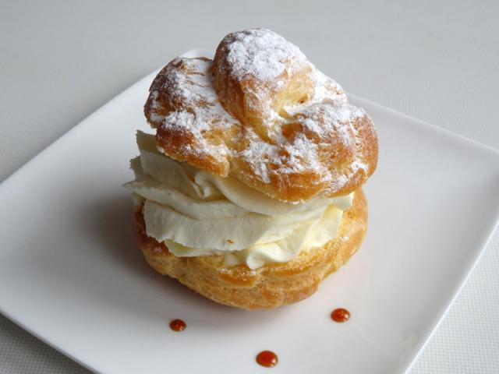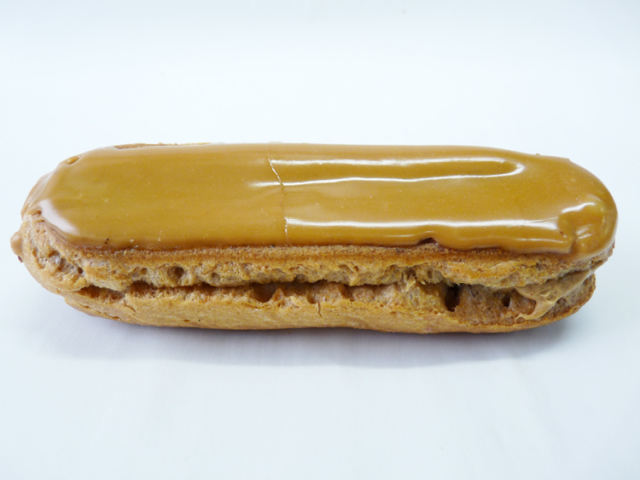 | Finition et décor à votre gré
Sucre semoule | Kg | 0,050
Extrait de café | L | pm
Fondant | Kg | 0,200
Décor
menthe | Botte | 0,50
fraise | Kg | 0,125
groseille | Kg | 0,125

Date : Code : Chef : XXXXX Commis : //////
Nom des plats : * * *
N° phase | Techniques |  | Durées | 00H00 |  | 15 |  |  | 30 |  |  | 45 |  |  | 1H 00 |  |  | 15 |  |  | 30 |  |  | 45 |  |  | 2H 00 |  |  | 15 |  |  | 30 |  |  | 45 |  |  | 3H 00 |  |  | 15 |  |  | 30 | 45 | 4H00
Remise en état des locaux
et épreuve d’autoévaluation
 | Envoi plat N°1 | Chef | 20 |  |  |  |  |  |  |  |  |  |  |  |  |  |  |  |  |  |  |  |  |  |  |  |  |  |  |  |  |  |  |  |  |  |  |  |  | x | x
 |  | Commis |  |  |  |  |  |  |  |  |  |  |  |  |  |  |  |  |  |  |  |  |  |  |  |  |  |  |  |  |  |  |  |  |  |  |  |  |  | / | /
 | Envoi plat N°2 | Chef | 20 |  |  |  |  |  |  |  |  |  |  |  |  |  |  |  |  |  |  |  |  |  |  |  |  |  |  |  |  |  |  |  |  |  |  |  |  |  |  | x | x
 |  | Commis |  |  |  |  |  |  |  |  |  |  |  |  |  |  |  |  |  |  |  |  |  |  |  |  |  |  |  |  |  |  |  |  |  |  |  |  |  |  |  | / | /
 | Envoi plat N°3 | Chef | 20 |  |  |  |  |  |  |  |  |  |  |  |  |  |  |  |  |  |  |  |  |  |  |  |  |  |  |  |  |  |  |  |  |  |  |  |  |  |  |  |  | x | x
 |  | Commis |  |  |  |  |  |  |  |  |  |  |  |  |  |  |  |  |  |  |  |  |  |  |  |  |  |  |  |  |  |  |  |  |  |  |  |  |  |  |  |  |  | / | /
Explications des codes couleurs : Préliminaires contaminents, Préparations propres, Mise en cuisson, Temps de cuisson, Finition, Dressage.

Fiche pour l’épreuve orale

Date : Nom du candidat :
Fiche pour l’évaluation épreuve E31 S2 : Pole 3
Compétence ⇔ | C3-2 Optimiser les performances de l’équipe
Compétences opérationnelles ⇔ | C3-2.1 Évaluer son travail ou celui de son équipe

Auto-évaluation des Indicateurs de performance⇔ | NM | Eca - | Eca + | M | Le positif, le négatif, les points à modifier à améliorer
Diriger le commis
Assurer les techniques imposées
S’organiser lors de la production
Respecter des horaires d’envoie
Bilan général
NM : très insuffisant ECA - : Insuffisant ECA + : Bien M : Très bien.

